ANGLEŠČINA: RAZRED: 7. a,b,c – Kavšek, Zajc Kalar
7. teden dela od doma: 4. maj do 8. maj 2020
Kopiranje ni potrebno. VSE naloge lahko rešuješ / prepišeš v svoj zvezek. Poglej navodila: Delo je razporejeno za 3 ure angleščine v tem tednu. Če imaš kakšno vprašanje, lahko učiteljico vprašaš po e-pošti ti ali tvoji starši. Naslov je: sabina.kavsek@os-brinje.si ali maja.zajc-kalar@os-brinje.si. Pričakujeva, da boš naloge vestno rešil, da jih bomo v času, ko se vrnemo, lahko samo pregledali. Seveda pa je najbolj pomembno to, da ostanete zdravi, upoštevate navodila in se doma naučite veliko novega. Ne obremenjujte se preveč, vseeno pa izpolnite svoje naloge po svojih najboljših močeh.
Dragi učenci - učiteljice se trudimo s popravljanjem vaših izdelkov, ki jih pridno pošiljate (in prav je tako), vendar jih je veliko, zato jih boste nekateri dobili malo kasneje kot drugi. Hvala za vašo potrpežljivost.
Ta teden je potrebno po e-pošti poslati rezultate spletnih kvizov, ki jih boste rešili na spodaj danih povezavah.

INFORMACIJE GLEDE PREJŠNJEGA TEDNA:
- Kdor ni rešil spletnega kviza, ga lahko še vedno reši – na povezavi https://www.1ka.si/a/270747.
- Preverite svoje delo prejšnjega tedna - glej prilogo REŠITVE 6.tedna

- ura : GOING AWAY
Today we will talk about HOLIDAYS – What do you usually need for a summer holiday at the seaside?
- U str. 82/1. naloga – Poglej slike in poslušaj posnetek (klikni na tole ikono ). Ob poslušanju glej slike in ponavljaj besede (lahko tudi 2x).
U str. 83/3 – preberi TRAVEL QUIZ in razmisli kako bi ti odgovoril na vprašanja od 1 do 8.
V zvezek napiši naslov »Travelling« in izpiši iz kviza vse besede, ki so napisane z modro barvo. Besed je 20 in vsaka beseda ima na str. 82 ustrezno sliko. Napiši torej 20 besed in zraven napiši ustrezno številko slike (npr. 1 – RUCKSACK ,2 - ….)
- U str. 83/5 – Poslušaj posnetek vsaj 2x (klik na ikono ).
V zvezek napiši »KEY PHRASES«, ki jih dopolni z ustrezno manjkajočo besedo – te besedne zveze si slišal v posnetku, če si dovolj pozorno poslušal.

- ura : Going on holidays
Razmisli: Where would you like to go on holidays?? What would be your first choice?

- U str. 83/ 5. naloga: Imaš dve možnosti kam bi šel na počitnice. Izbereš lahko križarjenje ali kampiranje. Razmisli kaj vse potrebuješ in zakaj. V zvezek napiši stavke na način kot sta dva že napisana. Napiši vsaj 5 stavkov za 5 različnih stvari, ki bi jih vzel s seboj.
primer: I think I need a suitcase, because I usually take a lot of things on holidays.

- DZ str. 68 – reši VSE naloge na celi strani.
- Za konec si poglej še tale posnetek o počitnicah https://www.youtube.com/watch?v=V_BnhRJmxtA

- ura : Summer holidays
Razmisli: What do you normally spend your summer holidays? Can you think of the best summer holidays in your life? Write me about it on my email (not neccessary, but I would love to read about it ).

- U str. 84 - preberi in poslušaj 3 kratka besedila 3 oseb, ki govorijo o svojih počitnicah – klik na posnetek .

- V zvezek napiši naslov »Summer holidays« in napiši 1. in 2. nalogo v celih stavkih.
Zapiši tudi naslednje besede;
*** Če znaš, spodnje besede tudi razloži »po angleško«.
EXCITED | navdušen | A GUIDEBOOK | Vodič po mestu
A TENNIS COURSE | Tečaj tenisa | COOL | Super, krasen
A TENT | Šotor

- ura : Vocabulary and grammar exercises

- V zvezek napiši naslov: Seaside holidays – words in napiši naslednje besede:
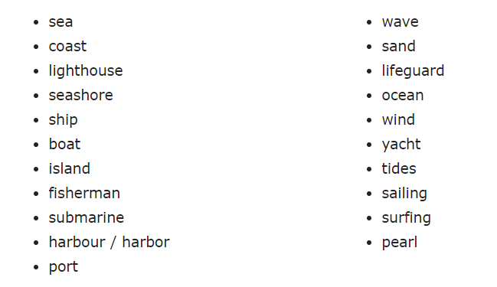
slovenski prevod besed:
- stolpec: morje, plaža, svetilnik, morska obala, ladja, čoln, otok, ribič, podmornica, pristanišče, pristaniško mesto
- stolpec: val, pesek, obalna straža, ocean, veter, jahta, plimovanje, jadranje, srfanje, biser.

- Na spodnji spletni strani si poglej slike, preberi besede in jih poslušaj; še nižje na spletni strani pa najdeš tudi nekatere besedne igre in kvizi za utrjevanje tega besedišča. Priporočam, da jih narediš čimveč in čimvečkrat.
https://www.english-learn-online.com/vocabulary/seaside/learn-seaside-vocabulary-in-english/
- Sedaj pa reši še 3 spletne kvize, da ne pozabimo na utrjevanje slovnice.
Ko kvize rešiš, svoje rezultate zapiši v spodnjo razpredelnico, jo slikaj in pošlji svoji učiteljici na e-pošto:
- Past Simple: https://quizizz.com/join/quiz/5b174f798eec3c001921c3ee/start?from=soloLinkShare&referrer=5e8f06778e56e3001d8fbb83
- Present Simple and Present Continuous https://quizizz.com/join/quiz/58772557fa340e5102613ead/start?from=soloLinkShare&referrer=5e8f06778e56e3001d8fbb83
- Pronouns
https://quizizz.com/join/quiz/5e8ec6ef18bde1001bb3fcd7/start?from=soloLinkShare&referrer=5e8f06778e56e3001d8fbb83

ime in priimek | Past simple | Present simple and present continuous | Pronouns

Za konec pa ti pošiljam en angleški »meme« - pošlji še ti kakšnega meni po e-pošti . Naj bo seveda primeren za učitelje .

